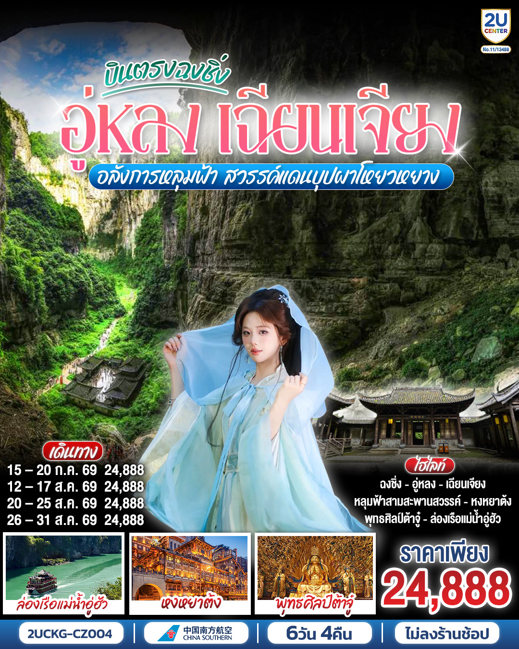
`
บินตรงฉงชิ่ง อู่หลง เฉียนเจียง
อลังการหลุมฟ้า สวรรค์แดนบุปผาโหยวหยาง
6 วัน 4 คืน โดยสายการบิน ไชน่า เซาเทิร์น (CZ)

โปรแกรมเดินทาง |  | เช้า | เที่ยง | ค่ำ | โรงแรมที่พัก
1 | กรุงเทพฯ (สุวรรณภูมิ) |  |  | ✈
2 | กรุงเทพฯ (สุวรรณภูมิ) – ฉงชิ่ง (สนามบินฉงชิ่งเจียงเป่ย) (CZ2362: 00.30-05.00) ฉงชิ่ง - อู่หลง – หลุมฟ้าสามสะพานสวรรค์ (รวมรถอุทยาน + ลิฟต์ + ระเบียงแก้ว) - เผิงสุ่ย |  |  |  | REZHEN PENGSHUI RIVER & HOLIDAY HOTEL  หรือเทียบเท่าระดับ 4 ดาว  ***มาตรฐานประเทศจีน ***
3 | อู่หลง - เผิงสุ่ย – เมืองโบราณจิ่วหลี - เฉียนเจียง - เมืองโบราณจั่วสุ่ย - สะพานจั๋วสุ่ยเฟิงอวี่ – เฉียนเจียงไนท์มาร์เก็ต |  |  |  | ROSE PLAZA HOTEL  QIANJIANG  หรือเทียบเท่าระดับ 4 ดาว  ***มาตรฐานประเทศจีน ***
4 | เฉียนเจียง - โหยวหยาง – เมืองโบราณก้งทาน – เขาบุปผาหินซ้อนเตี๋ยสือฮัวกู่- ฉงชิ่ง |  |  |  | HOLIDAY INN EXPRESS  CHONGQING JIANGBEI  หรือเทียบเท่าระดับ 4 ดาว  ***มาตรฐานประเทศจีน ***
5 | ฉงชิ่ง – พุทธศิลป์ต้าจู๋ ณ เขาเป่าติ้งซาน - ถนนคนเดินเจี่ยฟ่างเป่ย – ตึกตะเกียบ- หงหยาต้ง |  |  | X  อิสระ | HOLIDAY INN EXPRESS  CHONGQING JIANGBEI  หรือเทียบเท่าระดับ 4 ดาว  ***มาตรฐานประเทศจีน ***
6 | ตรอกโบราณสือปาที – จัตุรัสราฟเฟิล- ห้าง THE RING MALL - ฉงชิ่ง (สนามบินฉงชิ่งเจียงเป่ย) - กรุงเทพฯ (สุวรรณภูมิ) (CZ2361: 21.15-23.30) |  |  | ✈

วันเดินทาง | ผู้ใหญ่และเด็ก  พัก 2-3 ท่าน ท่านละ  ** ไม่มีราคาเด็ก ** | พักเดี่ยว  เพิ่มท่านละ
15 – 20 ก.ค. 69 | 24,888. - | 5,000 .-
12 – 17 ส.ค. 69 | 24,888. - | 5,000 .-
20 – 25 ส.ค. 69 | 24,888. - | 5,000 .-
26 – 31 ส.ค. 69 | 24,888. - | 5,000 .-
ราคาทัวร์ข้างต้นยังไม่รวมค่าทิปมัคคุเทศน์ท้องถิ่นและคนขับรถ 2,000 บาท/ท่าน/ทริป
เด็กทารกอายุต่ำกว่า 2 ขวบ ราคาท่านละ 8,900 บาท

วันแรก | กรุงเทพฯ (สุวรรณภูมิ)
21.00 น. | คณะเดินทางพร้อมกัน ณ ท่าอากาศยานสุวรรณภูมิ อาคารผู้โดยสารระหว่างประเทศ (ขาออก) ชั้น 4 บริเวณเคาน์เตอร์เช็คอินของสายการบิน ไชน่า เซาเทิร์น (CZ) ณ จุดนัดพบ ท่านจะได้รับการต้อนรับจากเจ้าหน้าที่ของบริษัทฯ ซึ่งจะคอยอำนวยความสะดวกในทุกขั้นตอน เพื่อให้การเริ่มต้นเดินทางของท่านเป็นไปอย่างราบรื่นที่สุด รวมน้ำหนักสัมภาระสำหรับโหลดใต้ท้องเครื่อง ท่านละ 1 ใบ (น้ำหนักสูงสุด 20 กิโลกรัม)
วันที่สอง | กรุงเทพฯ (สุวรรณภูมิ) – ฉงชิ่ง (สนามบินฉงชิ่งเจียงเป่ย) (CZ2362: 00.30-05.00) ฉงชิ่ง - อู่หลง – หลุมฟ้าสามสะพานสวรรค์ (รวมรถอุทยาน + ลิฟต์ + ระเบียงแก้ว) - เผิงสุ่ย
00.30 น. | ออกเดินทางจาก สนามบินสุวรรณภูมิ สู่ สนามบินฉงชิ่งเจียงเป่ย โดย สายการบิน ไชน่า เซาเทิร์น เที่ยวบินที่ CZ2362 **ไม่มีอาหารบนเครื่อง **
05.00 น. | เดินทางถึง สนามบินฉงชิ่ง เจียงเป่ย เมืองฉงชิ่ง มหานครที่ถูกสร้างขึ้นโดยท้าทายทุกกฎเกณฑ์ของแรงโน้มถ่วงและภูมิศาสตร์ "เมืองภูเขา" ที่เติบโตและซ้อนทับกันเป็นชั้นๆ ตามหุบเขาและริมแม่น้ำ จนได้รับสมญานามสมัยใหม่ว่าเป็น "มหานคร 3 มิติสุดมหัศจรรย์" เมืองที่ท่านจะรู้สึกเหมือนหลุดเข้าไปในฉากภาพยนตร์ไซไฟ ที่ซึ่งชั้น 1 ของตึกหนึ่งอาจเชื่อมต่อกับชั้น 20 ของตึกข้างๆ, ที่ที่ท่านจะได้เห็นรถไฟฟ้าวิ่งทะลุกลางตึกอพาร์ตเมนต์, และที่ที่ Google Maps อาจต้องยอมแพ้ให้กับความซับซ้อนของถนนหนทางที่สร้างทับกันไปมาถึง 5 ระดับ จากนั้นนำท่านผ่านขั้นตอนตรวจคนเข้าเมือง รับกระเป๋าสัมภาระแล้ว นำท่านออกเดินทาง
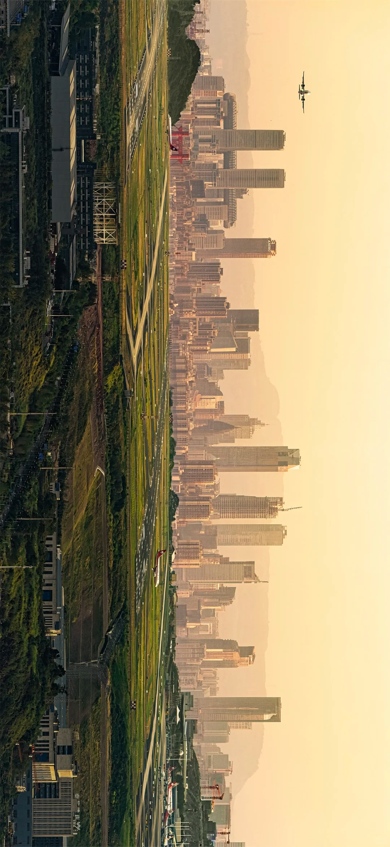
เช้า | รับประทานอาหารเช้าแบบกล่อง แฮมเบอร์เกอร์
 | นำท่านออกเดินทางสู่ เมืองอู่หลง (ระยะทาง 168 ก.ม. ใช้เวลาเดินทางประมาณ 3 ชั่วโมง) บทกวีแห่งขุนเขาและธารา สลักเสลาโดยกาลเวลา เรื่องราวของอู่หลงเริ่มต้นขึ้นเมื่อหลายล้านปีก่อน เมื่อพลังแห่งสายน้ำได้เริ่มกัดเซาะชั้นหินปูนอย่างไม่หยุดหย่อน ก่อเกิดเป็นภูมิประเทศแบบคาสต์ อันน่าอัศจรรย์ จนได้รับการยอมรับให้เป็นส่วนหนึ่งของมรดกโลกโดย UNESCO ในฐานะ พิพิธภัณฑ์ระบบนิเวศคาสต์โลก ที่มีชีวิต จัดแสดงประติมากรรมทางธรรมชาติหลากรูปแบบ ทั้งหลุมฟ้าที่ดูลึกลับราวกับประตูสู่ดินแดนอื่น, รอยแยกของแผ่นดินที่เผยให้เห็นความยิ่งใหญ่ภายใต้พิภพ, และถ้ำหินปูนที่ซุกซ่อนความงดงามวิจิตรไว้ภายใน ในอดีต อู่หลงเคยเป็นเพียงพื้นที่ภูเขาที่ยากจนและห่างไกล เส้นทางที่คดเคี้ยวไปตามไหล่เขาเคยเป็นเพียงทางสัญจรของพ่อค้าและผู้ส่งสาส์นในสมัยโบราณ โรงเตี๊ยมเก่าแก่ที่ตั้งอยู่อย่างเงียบสงบในหุบเขา คือประจักษ์พยานของเรื่องราวการเดินทางนับพันปี
กลางวัน | รับประทานอาหารกลางวัน ณ ภัตตาคาร (มื้อที่ 1)
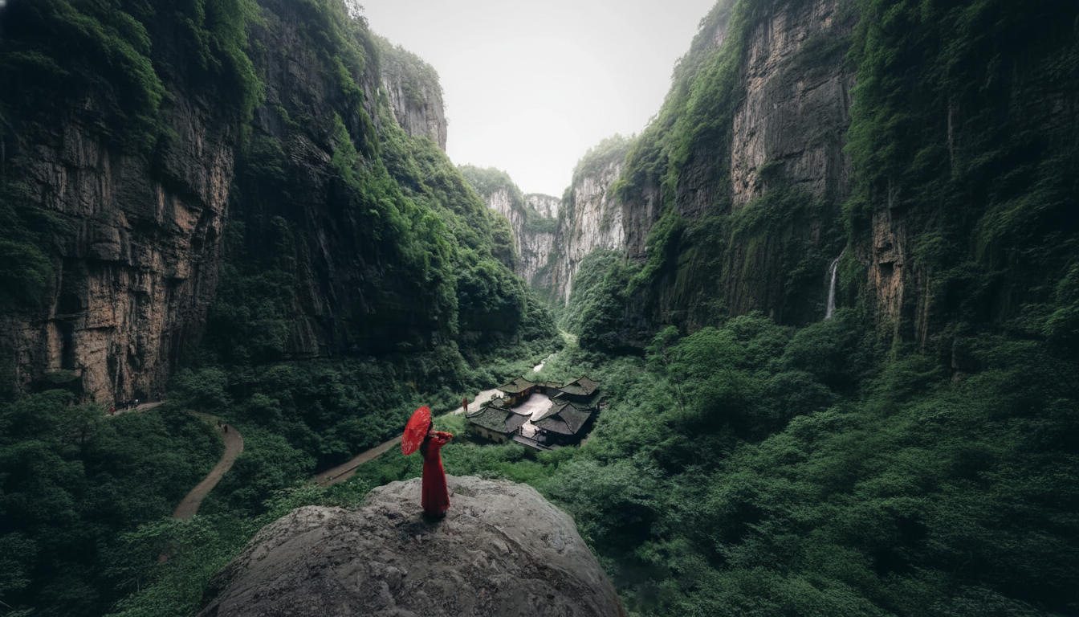
บ่าย | นำท่านเยือน อุทยานแห่งชาติหลุมฟ้าสามสะพานสวรรค์ มรดกโลกทางธรรมชาติที่ได้รับการยอมรับจาก UNESCO และเป็นสถานที่ถ่ายทำภาพยนตร์ฟอร์มยักษ์อย่าง Transformers: Age of Extinction พาท่านดิ่งลิฟต์แก้วใสที่สร้างแนบชิดติดหน้าผาลงไปสู่เบื้องล่างของหุบเหวลึกกว่า 80 เมตร ในขณะที่ลิฟต์เคลื่อนตัวลง จะได้เห็นภาพความยิ่งใหญ่ของหุบเขาที่ค่อยๆ ปรากฏขึ้นตรงหน้า เมื่อประตูลิฟต์เปิดออก ท่านจะรู้สึกราวกับได้ทะลุมิติเข้ามาสู่โลกที่สาบสูญ อากาศเบื้องล่างจะเย็นชื้นและสดชื่น เราจะเริ่มเดินเท้าไปตามเส้นทางธรรมชาติที่สะดวกสบาย เงยหน้ามองขึ้นไป ท่านจะพบกับความมหัศจรรย์ของ สะพานสวรรค์ ทั้งสามแห่ง ซึ่งเป็นสะพานหินปูนตามธรรมชาติที่ใหญ่ที่สุดในเอเชีย เชื่อมต่อระหว่างภูเขาเข้าไว้ด้วยกันอย่างน่าอัศจรรย์ และในใจกลางหุบเขาแห่งนี้ เราจะพบกับ โรงเตี๊ยมโบราณเทียนฝู ที่ตั้งอยู่อย่างโดดเดี่ยวราวกับหลุดออกมาจากหนังจีนกำลังภายใน ที่นี่คือฉากหลังสำคัญที่ปรากฏในภาพยนตร์หลายเรื่อง เราจะให้ท่านได้เก็บภาพและจินตนาการย้อนกลับไปในยุคสมัยที่ที่นี่เคยเป็นจุดพักของเหล่าจอมยุทธ์และพ่อค้าบนเส้นทางโบราณ  ***หมายเหตุ ในกรณีที่อุทยานฯ มีประกาศปิดบริการลิฟต์แก้ว ระเบียงแก้วหรือรถอุทยานชั่วคราว ไม่ว่าจะด้วยเหตุผลด้านการซ่อมบำรุงหรือจากสภาพอากาศที่ไม่อำนวย บริษัทฯ คำนึงถึงความปลอดภัยของท่านเป็นสำคัญที่สุด จึงขอสงวนสิทธิ์ในการปรับเปลี่ยนโปรแกรมการท่องเที่ยวให้เหมาะสมกับสถานการณ์ โดยอาจจัดหาโปรแกรมอื่นมาทดแทน ทั้งนี้ การเปลี่ยนแปลงดังกล่าวอยู่นอกเหนือการควบคุมของบริษัทฯ จึงไม่สามารถคืนเงินค่าบริการในส่วนนี้ได้ โดยบริษัทฯ จะยึดตามประกาศจากทางอุทยานฯ เป็นสำคัญ
ค่ำ | รับประทานอาหารค่ำ ณ ภัตตาคาร (มื้อที่ 2)
 | สมควรแก่เวลานำท่านเดินทางสู่ที่พัก ณ เมืองเผิงสุ่ย
ที่พัก | REZHEN PENGSHUI RIVER & HOLIDAY HOTEL หรือเทียบเท่าระดับ 4 ดาว (มาตรฐานประเทศจีน)
วันที่สาม | เผิงสุ่ย – เมืองโบราณจิ่วหลี - เฉียนเจียง - เมืองโบราณจั่วสุ่ย - สะพานจั๋วสุ่ยเฟิงอวี่
เช้า | รับประทานอาหารเช้า ณ ห้องอาหารของโรงแรม (มื้อที่ 3)
 | นำท่านออกเดินทางสู่ เมืองเผิงสุ่ย ที่ซึ่งตำนานบรรพชนและจิตวิญญาณแห่งชาวเหมียวไม่เคยหลับใหล ณ อำเภอปกครองตนเองเผิงสุ่ยของชนชาติเหมียวและถู่เจีย หัวใจและจิตวิญญาณของเผิงสุ่ยคือชาวเหมียว หรือที่คนไทยคุ้นเคยในชื่อ "แม้ว" ชนชาติที่มีประวัติศาสตร์ยาวนานและซับซ้อน การมาเยือนเผิงสุ่ย จึงเปรียบเสมือนการเดินทางเพื่อตามรอยรากเหง้าแห่งอารยธรรมนี้
 | นำท่านเช็คอิน เมืองโบราณจิ่วหลี เมืองจำลองที่สร้างขึ้นเพื่อเป็นศูนย์รวมจิตใจและเป็นสักขีพยานแห่งความภาคภูมิใจของชาวเหมียวทั่วโลก ที่นี่คือกลุ่มสถาปัตยกรรมไม้และเรือนยกพื้นที่ใหญ่ที่สุดของจีน สร้างขึ้นตามแบบฉบับดั้งเดิมอย่างวิจิตรบรรจง ทันทีที่ก้าวผ่านประตูเมือง คุณจะรู้สึกได้ถึงพลังอำนาจและความขรึมขลัง ราวกับได้ย่างเข้าสู่อาณาจักรของนักรบโบราณในยุคแห่งเทพนิยาย ชมความยิ่งใหญ่ของสถาปัตยกรรมที่ตั้งเรียงรายตามไหล่เขา แต่ละอาคารล้วนมีเอกลักษณ์และเรื่องราวที่น่าค้นหา ไม่ว่าจะเป็น ป้อมปราการ 9 ประตู ประตูเมืองที่ทอดยาวไปตามสันเขา มีถึง 9 ชั้น แต่ละชั้นมีรูปแบบแตกต่างกันไป ทั้งประตูหิน ประตูไม้ และประตูอิฐผสมไม้ ถือเป็นกลุ่มประตูทางเข้าที่มีจำนวนมากที่สุดในโลกสำหรับสถาปัตยกรรมของชาวเหมียว ต่อด้วย พระราชวังจิ่วหลี ตื่นตาตื่นใจไปกับ "เตี้ยวเจี่ยวโหล" หรืออาคารไม้ค้ำถ่อที่สูงและใหญ่ที่สุดในโลก ด้วยความสูงถึง 99 เมตร ที่นี่คือการผสมผสานสถาปัตยกรรมสามรูปแบบของชาวเหมียวได้อย่างน่าทึ่ง ภายในเป็นพิพิธภัณฑ์ที่จัดแสดงวิถีชีวิตและวัฒนธรรมของชาวเหมียวไว้อย่างสมบูรณ์ เสาเทพเจ้าจิ่วหลี เสาโทเท็มที่ทำจากหินอ่อนสีขาว สูง 24 เมตร ซึ่งเป็นเสาโทเท็มของชาวเหมียวที่สูงและใหญ่ที่สุดในโลก บนเสาสลักเสลาอย่างวิจิตรบรรจงเป็นรูปเทพเจ้าและภูตผีที่ชาวเหมียวนับถือ 108 ตน
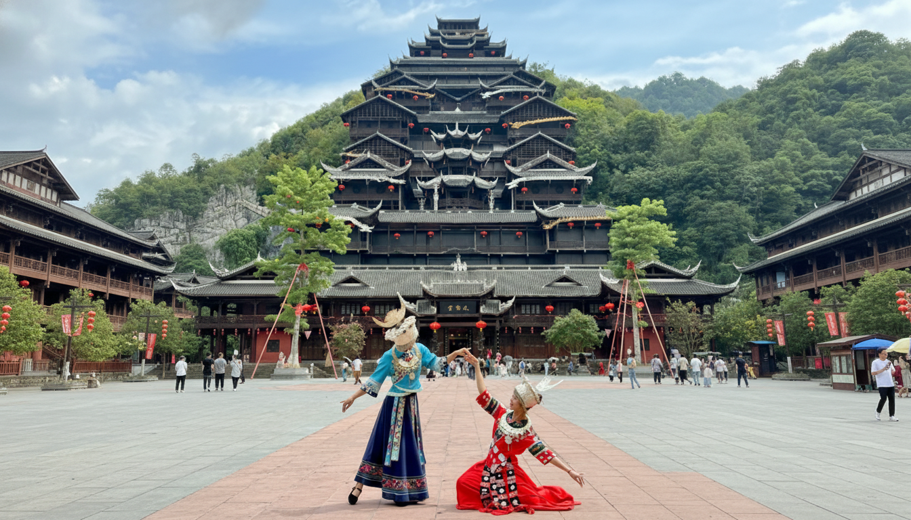
กลางวัน | รับประทานอาหารกลางวัน ณ ภัตตาคาร (มื้อที่ 4)
บ่าย | นำท่านออกเดินทางสู่ เฉียนเจียง (ระยะทาง 76 ก.ม. ใช้เวลาเดินทางประมาณ 1 ชั่วโมง) ดินแดนแห่งหนึ่งซ่อนตัวอยู่ราวกับอัญมณีที่รอการค้นพบ ที่นี่คือ "เฉียนเจียง" บ้านของกลุ่มชาติพันธุ์ถู่เจียและเหมียว ซึ่งมีจำนวนรวมกันกว่า 75% ของประชากรทั้งหมด วัฒนธรรมของพวกเขายังคงโลดแล่นอยู่ในทุกอณูของวิถีชีวิต ตั้งแต่สถาปัตยกรรมบ้านเรือนไม้ที่เรียงรายในหมู่บ้านโบราณ ไปจนถึงท่วงทำนองของบทเพลงพื้นบ้านที่ก้องกังวานไปทั่วหุบเขา ที่นี่ คุณจะได้สัมผัสกับความงามของศิลปะการทอผ้าและความสนุกสนานของระบำไป่โส่ว ที่สะท้อนความผูกพันอันแน่นแฟ้นระหว่างผู้คนกับธรรมชาติ
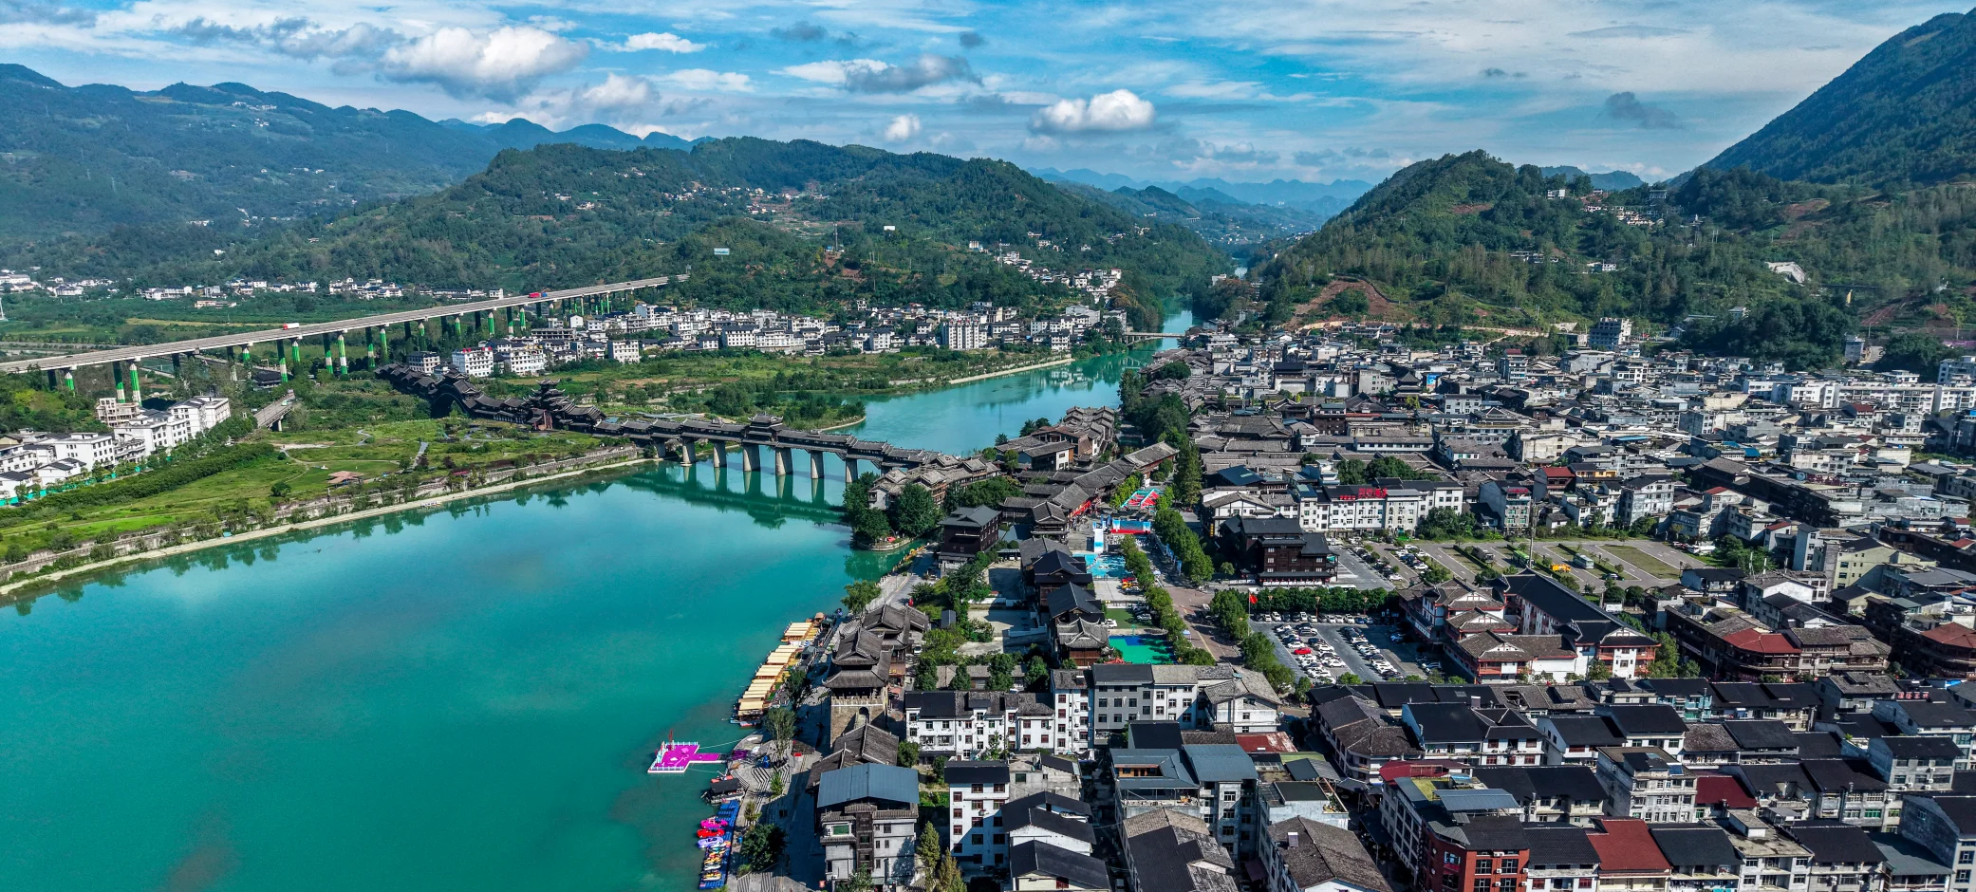
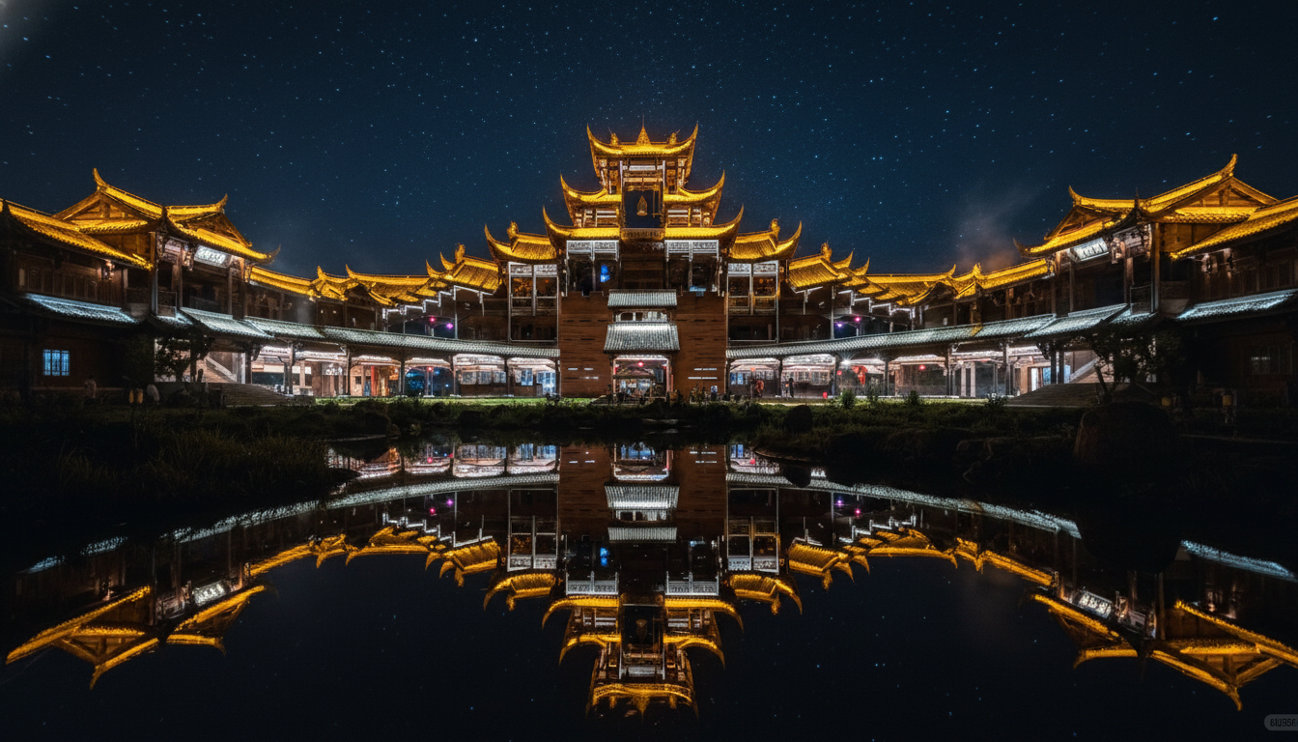
 | นำท่านออกเดินทางสู่ เมืองโบราณจั๋วสุ่ย อัญมณีที่ซ่อนเร้นอยู่ในอ้อมกอดของขุนเขาแห่งเขตเฉียนเจียง ภาพวาดมีชีวิตที่ทุกตารางนิ้วยังคงหายใจด้วยเรื่องราวแห่งประวัติศาสตร์ วัฒนธรรม และวิถีชีวิตอันเป็นเอกลักษณ์ เมืองโบราณแห่งนี้ก่อตั้งขึ้นในสมัยราชวงศ์ถังและรุ่งเรืองในฐานะเมืองท่าสำคัญในสมัยราชวงศ์ซ่ง ทำให้ที่นี่คือศูนย์รวมการผสมผสานทางวัฒนธรรมที่น่าทึ่งระหว่างชาวปา, ชาวถู่เจีย และชาวฮั่น
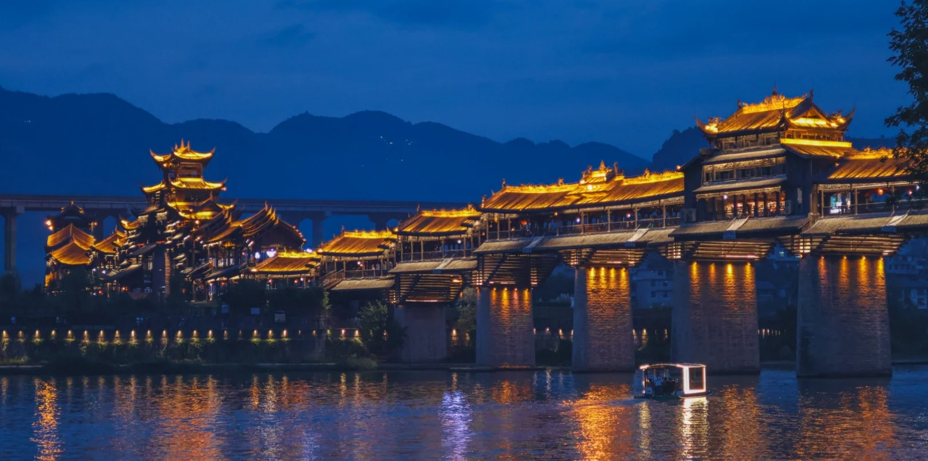
 | พบกับความอลังการของ สะพานจั๋วสุ่ยเฟิงอวี่ ที่ทอดตัวยาวข้ามแม่น้ำอาเผิงอย่างสง่างาม สะพานแห่งนี้เป็นงานสถาปัตยกรรมไม้โบราณชิ้นเอกที่สร้างขึ้นโดยไม่ใช้ตะปูแม้แต่ตัวเดียว เดินทอดน่องไปบนสะพาน ฟังเสียงลมที่พัดผ่านหลังคาทรงเจดีย์ ชมวิวแม่น้ำที่ไหลเอื่อยอยู่เบื้องล่าง สะพานดั้งเดิมมีประวัติศาสตร์ยาวนานย้อนไปถึงสมัยราชวงศ์หมิง แต่ได้ถูกอัคคีภัยทำลายลงอย่างน่าเศร้าในปี 2013 ทว่าด้วยความร่วมแรงร่วมใจของชาวเมือง สะพานแห่งนี้ได้ถูกสร้างขึ้นใหม่อย่างงดงามอีกครั้งในปี 2017 กลายเป็นสัญลักษณ์แห่งความไม่ยอมแพ้และความผูกพันที่ชาวเมืองมีต่อมรดกทางวัฒนธรรม เมื่อดวงอาทิตย์ลับขอบฟ้า สะพานจะถูกปลุกให้มีชีวิตชีวาอีกครั้งด้วยแสงไฟสีทองอร่าม ส่องประกายสะท้อนบนผิวน้ำราวกับมังกรทองที่กำลังหลับใหล เป็นภาพที่งดงามราวกับอยู่ในความฝันและเป็นช่วงเวลาที่เหมาะที่สุดสำหรับการถ่ายภาพเพื่อเก็บความทรงจำอันน่าประทับใจ
ค่ำ | รับประทานอาหารค่ำ ณ ภัตตาคาร (มื้อที่ 5)
 | สมควรแก่เวลานำท่านเดินทางสู่ที่พัก
ที่พัก | ROSE PLAZA HOTEL QIANJIANG หรือเทียบเท่าระดับ 4 ดาว (มาตรฐานประเทศจีน)
วันที่สี่ | เฉียนเจียง - โหยวหยาง – เมืองโบราณก้งทาน – เขาบุปผาหินซ้อนเตี๋ยสือฮัวกู่- ฉงชิ่ง
เช้า | รับประทานอาหารเช้า ณ ห้องอาหารของโรงแรม (มื้อที่ 6)
 | นำท่านเดินทางสู่เมือง โหยวหยาง (ระยะทาง 93 ก.ม. ใช้เวลาเดินทางประมาณ 2 ชั่วโมง) ดินแดนลับแลแห่งหุบเขาดอกท้อ ที่ซึ่งกาลเวลาหยุดนิ่งในอ้อมกอดของขุนเขาอู่หลิง อันเป็นรอยต่อของสี่มณฑลใหญ่อย่างฉงชิ่ง หูเป่ย หูหนาน และกุ้ยโจว โลกอีกใบที่กาลเวลาดูเหมือนจะเดินทางช้ากว่าภายนอก เป็นที่ซึ่งตำนานและชีวิตจริงของผู้คนถักทอเข้าด้วยกันอย่างแยกไม่ออก โหย่วหยางคือบ้านเกิดของบทกวีอมตะ "บันทึกดินแดนดอกท้อ" ของเถา หยวนหมิง กวีเอกสมัยราชวงศ์จิ้น ว่ากันว่าชาวประมงแห่งอู่หลิงได้ล่องเรือไปตามลำธารจนพบบกับป่าท้อที่บานสะพรั่งสุดลูกหูลูกตา เมื่อเดินผ่านถ้ำแคบๆ เข้าไป ก็ได้พบกับโลกใบใหม่ที่ผู้คนใช้ชีวิตอย่างสงบสุข ไม่รับรู้ถึงความวุ่นวายของโลกภายนอกมานานหลายร้อยปี
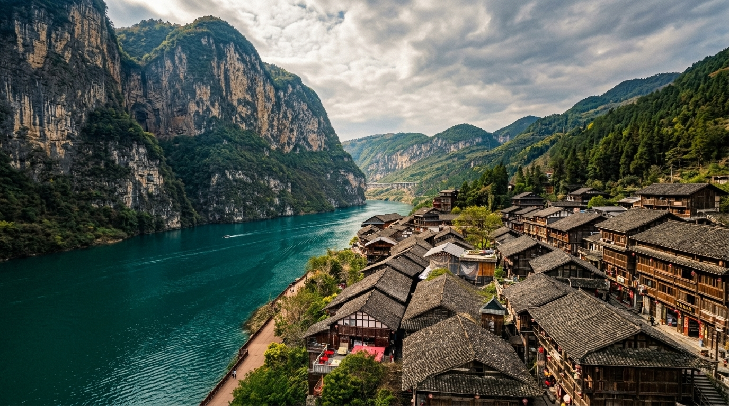
นำท่านเดินทางสู่ เมืองโบราณพันปีบนหน้าผาริมสายน้ำมรกต ดั่งภาพวาดพู่กันจีนโบราณที่ฟื้นคืนชีพขึ้นมามีชีวิต สายหมอกจางๆ ที่ลอยอ้อยอิ่งอยู่เหนือผืนน้ำสีเขียวมรกตของแม่น้ำอูเจียงและบ้านไม้โบราณที่สร้างยื่นออกไปจากหน้าผาสูงชันอย่างน่าอัศจรรย์ ณ เมืองโบราณก้งทาน อัญมณีเม็ดงามที่ซ่อนตัวอยู่ในเขตโหยวหยาง สถานที่ที่กาลเวลาดูเหมือนจะหยุดเคลื่อนไหวมานานกว่า 1,800 ปี สิ่งที่ทำให้นครโบราณแห่งนี้แตกต่างจากเมืองโบราณอื่นๆ ในจีน คือการเป็นสถาปัตยกรรมที่มีชีวิตและจิตวิญญาณของชนกลุ่มน้อยเผ่าถู่เจีย ด้วยบ้านไม้โบราณที่สร้างขึ้นโดยใช้เสาค้ำยันเกาะเกี่ยวไปตามแนวหน้าผาหินปูนอย่างน่าหวาดเสียว ทว่ามั่นคงแข็งแรงด้วยภูมิปัญญาช่างโบราณที่ส่งต่อกันมานับพันปี โดยไม่ใช้ตะปูแม้แต่ตัวเดียว
พาดผ่านด้วยถนนแผ่นหินโบราณ ถนนสายหลักที่ทอดยาวกว่า 3 กิโลเมตร ปูด้วยแผ่นหินเขียวที่ผ่านการเหยียบย่ำของพ่อค้าเกลือและนักเดินทางมาหลายศตวรรษ จนผิวหินเรียบเนียนสะท้อนแสงแดดและหยาดฝน ราวกับเป็นบันทึกประวัติศาสตร์ที่จับต้องได้
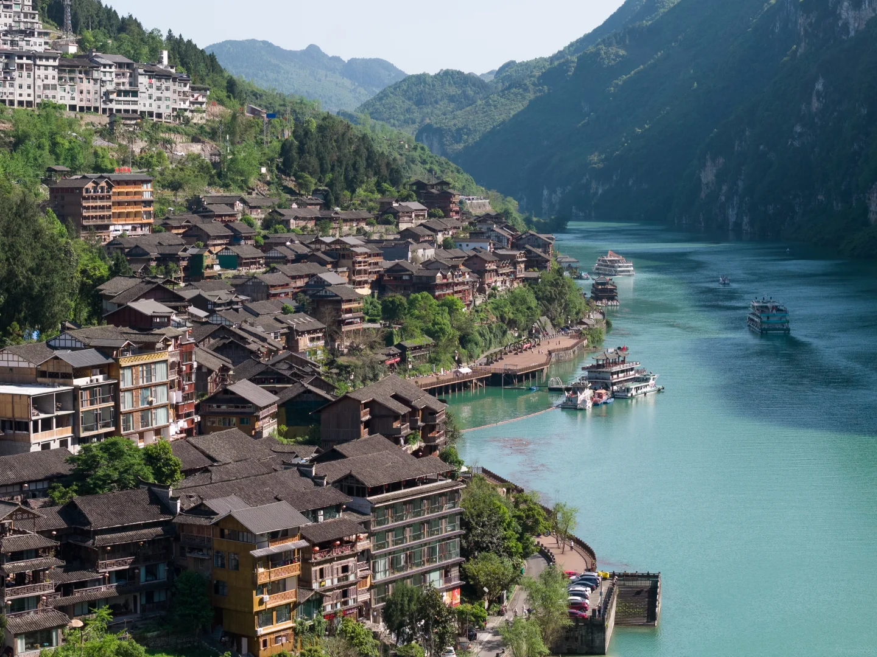
 | นำท่าน ล่องเรือแม่น้ำอู๋เจียง พบกับบรรยากาศอันงดงามดุจดั่งภาพวาดพู่กันจีนที่มีชีวิตแห่งลุ่มน้ำอู๋เจียง ที่ซึ่งขุนเขาหินปูนสูงเสียดฟ้าถูกแต่งแต้มด้วยม่านหมอก และมีสายน้ำสีเขียวมรกตไหลเอื่อยพาดผ่าน รู้จักในนาม ระเบียงภาพร้อยลี้แห่งแม่น้ำอู๋เจียง ภาพจินตนาการนั้นได้กลายมาเป็นความจริงอันน่าอัศจรรย์ใจ ณ ดินแดนรอยต่อระหว่างฉงชิ่งและกุ้ยโจว มีฉากหลังเป็นขุนเขาทอดยาวกว่าร้อยกิโลเมตร ที่ซึ่งทุกโค้งน้ำและทุกยอดเขาบอกเล่าเรื่องราวของกาลเวลา ธรรมชาติ และวิถีชีวิตที่กลมกลืน เมื่อความแกร่งของขุนเขาบรรจบความอ่อนโยนของสายน้ำ อันแตกต่างจากแหล่งท่องเที่ยวทางน้ำอื่นๆ คือความตัดกันอย่างสุดขั้วแต่ลงตัวของทัศนียภาพ ผืนน้ำสีหยกเนื้อดีของแม่น้ำอู๋เจียงในช่วงนี้มีสีเขียวเข้มและนิ่งสงบราวกับแผ่นหยกที่ทอดยาว ยามแสงแดดตกกระทบจะเกิดประกายระยิบระยับ สะท้อนภาพหน้าผาสูงชันและผืนป่าอันอุดมสมบูรณ์ ล้อมรอบด้วยสองฝั่งแม่น้ำคือหน้าผาคาร์สต์ (เขาหินปูน) ที่ตั้งชันเกือบ 90 องศา ในวันที่มีความชื้นสูง หมอกสีขาวจะลอยละล่องโอบล้อมยอดเขา ทำให้ทัศนียภาพดูราวกับแดนสุขาวดีที่ตัดขาดจากโลกภายนอก ปล่อยใจไปกับการล่องเรือโบราณ ปล่อยให้สายลมเย็นปะทะใบหน้า ฟังเสียงน้ำกระทบกราบเรือ และแหงนมองหน้าผาสูงชันที่บีบแคบเข้ามาในบางช่วง เป็นความรู้สึกที่ทำให้เราตระหนักถึงความยิ่งใหญ่ของธรรมชาติและความเล็กจ้อยของมนุษย์ ในช่วงเวลาคุณจะได้ยินเสียงความคิดของตัวเองชัดเจนขึ้น และได้เชื่อมโยงกับธรรมชาติในระดับที่ลึกซึ้งอย่างที่ไม่เคยรู้สึกมาก่อน
กลางวัน | รับประทานอาหารกลางวัน ณ ภัตตาคาร (มื้อที่ 7)
บ่าย | นำท่านเดินทางสู่ เขาบุปผาหินซ้อนเตี๋ยสือฮัวกู่ ทะเลดอกไม้สีชมพู ที่ซึ่งกาลเวลาได้บรรจงสร้างสรรค์ผลงานศิลปะอันน่าทึ่ง ที่นี่คือ "เตี๋ยสือฮัวกู่" หรือหุบเขาบุปผาหินซ้อน ที่ซึ่ง "ดอกไม้หิน" อายุ 500 ล้านปีจากยุคแคมเบรียน ผุดขึ้นจากผืนดินราวกับสวนสวรรค์โบราณ โอบล้อมด้วยทะเลดอกหญ้าสีชมพูพิงค์มูลี่ อันกว้างใหญ่ไพศาลที่พลิ้วไหวราวกับคลื่นในสายลม บอกเล่าการเดินทางข้ามเวลาที่ผสานความยิ่งใหญ่ของธรณีวิทยา ความงดงามของธรรมชาติ และมนต์เสน่ห์ลึกลับของวัฒนธรรม ความเชื่อและพิธีกรรมโบราณของชนเผ่าถู่เจียเข้าไว้ด้วยกันอย่างลงตัว เตรียมกล้องของคุณให้พร้อม แล้วมาปลดปล่อยจินตนาการไปกับประติมากรรมหินรูปร่างแปลกตา ท่ามกลางทุ่งดอกไม้สีชมพูที่ราวกับหลุดออกมาจากเทพนิยาย
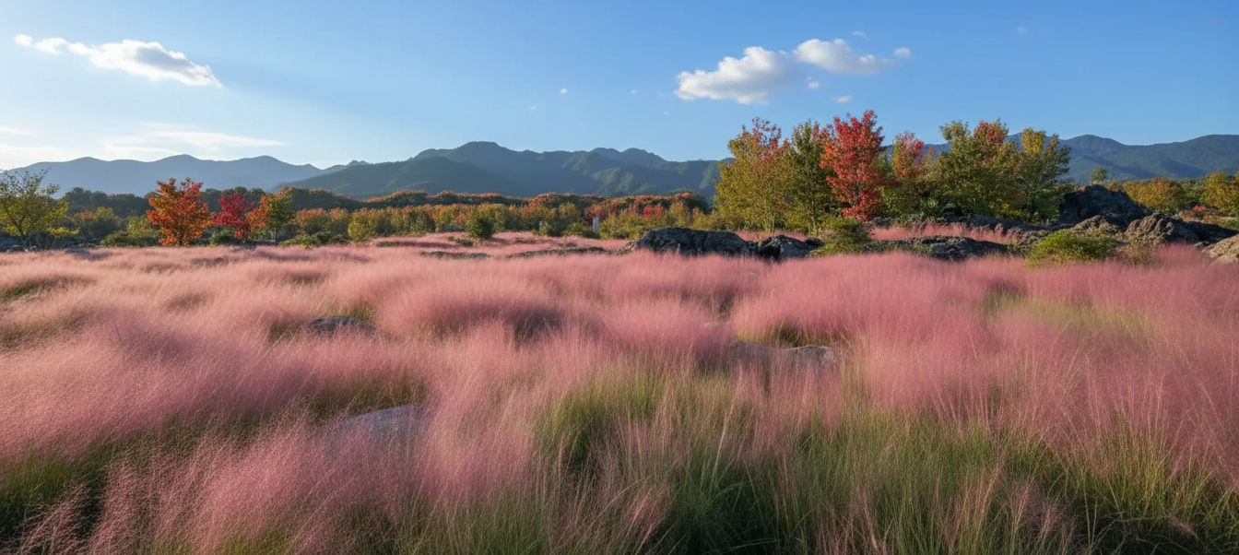
 | ⚠️ หมายเหตุ: การเปลี่ยนสีสันของทุ่งหญ้า เป็นปรากฏการณ์ทางธรรมชาติที่อยู่นอกเหนือการควบคุม ซึ่งขึ้นอยู่กับสภาพอากาศ, อุณหภูมิ และฤดูกาลในแต่ละปี หากในวันที่เดินทางไปถึงสีสัน รูปลักษณ์ของต้นไม้อาจบานไม่เต็มที่ หรือร่วงโรยไปแล้วอันเนื่องมาจากความแปรปรวนของสภาพอากาศ ทางบริษัทฯ ขอความกรุณาและความเข้าใจจากท่านในข้อจำกัดทางธรรมชาตินี้
 | จากนั้นนำท่านเดินทางกลับ ฉงชิ่ง (ระยะทาง 303 ก.ม. ใช้เวลาเดินทางประมาณ 3.5 ชั่วโมง)
ค่ำ | รับประทานอาหารค่ำ ณ ภัตตาคาร (มื้อที่ 8)
 | สมควรแก่เวลานำท่านเดินทางสู่ที่พัก
ที่พัก | HOLIDAY INN EXPRESS CHONGQING JIANGBEI HOTEL หรือเทียบเท่าระดับ 4 ดาว (มาตรฐานประเทศจีน)
วันที่ห้า | ฉงชิ่ง – พุทธศิลป์ต้าจู๋ ณ เขาเป่าติ้งซาน - ถนนคนเดินเจี่ยฟ่างเป่ย – ตึกตะเกียบ - หงหยาต้ง
เช้า | รับประทานอาหารเช้า ณ ห้องอาหารของโรงแรม (มื้อที่ 9)
 | นำท่านออกเดินทางสู่ ต้าจู๋ (ระยะทาง 94 ก.ม. ใช้เวลาเดินทางประมาณ 1.5 ชั่วโมง) เมืองแห่งนี้ถือกำเนิดขึ้นตั้งแต่สมัยราชวงศ์ถังเมื่อกว่า 1,200 ปีก่อน ในอดีต ที่นี่เคยเป็นศูนย์กลางทางการเกษตรที่มั่งคั่งและเปี่ยมด้วยความสงบสุข ความเจริญรุ่งเรืองนี้เองที่ได้กลายเป็นรากฐานสำคัญที่ทำให้เหล่าพุทธศาสนิกชนและศิลปินในยุคนั้นสามารถสร้างสรรค์ผลงานชิ้นเอกที่ยิ่งใหญ่ที่สุดชิ้นหนึ่งของโลกไว้ที่ขุนเขาโดยรอบได้ บรรยากาศของเมืองต้าจู๋ในปัจจุบันจึงเป็นการผสมผสานที่ลงตัวระหว่างเมืองที่กำลังพัฒนาและความรู้สึกนิ่งสงบของวันวาน ที่นี่คือเมืองที่ท่านจะได้เห็นวิถีชีวิตที่ไม่ปรุงแต่งของชาวบ้าน ร้านรวงเล็กๆ ที่เปิดค้าขายกันมาหลายชั่วอายุคน และโรงน้ำชาที่ยังคงเป็นแหล่งพบปะพูดคุยของผู้คนในท้องถิ่น
 | นำท่านเดินทางสู่ เขาเป่าติ้งซานที่โอบล้อมเมืองต้าจู๋เอาไว้ ที่ซ่อนของมหาวิหารกลางแจ้งที่ยิ่งใหญ่ที่สุดแห่งหนึ่งของโลก ที่ซึ่งหน้าผาหินทรายได้ถูกเปลี่ยนให้กลายเป็นผืนผ้าใบขนาดมหึมา และสิ่วของช่างฝีมือโบราณได้กลายเป็นพู่กันที่จารึกเรื่องราวแห่งศรัทธา ผาหินแกะสลักแห่งต้าจู๋ อันเป็นหัวใจสำคัญของงานศิลปะทั้งหมด ที่นี่คือที่ที่พระสงฆ์นามว่า "จ้าว จื้อเฟิ่ง" ได้อุทิศทั้งชีวิตของท่านเมื่อเกือบพันปีก่อน เพื่อสร้างสรรค์มหาคัมภีร์แห่งพุทธศาสนาที่คนธรรมดาสามัญสามารถอ่านและเข้าใจได้ นำท่านเดินทางเข้าไปในหุบเขาที่โค้งเป็นรูปเกือกม้า ท่านจะได้พบกับภาพแกะสลักนับหมื่นชีวิตที่ปรากฏขึ้นพร้อมกันอย่างเต็มตาบนหน้าผาที่ยาวกว่า 500 เมตร ท่านจะได้พบกับ พระพุทธรูปปางไสยาสน์ อันงดงามและสงบนิ่ง ที่มีความยาวกว่า 31 เมตร ตื่นตะลึงไปกับ กงล้อแห่งวัฏสงสาร ที่บอกเล่าปรัชญาอันลึกซึ้งผ่านภาพที่เข้าใจง่าย และที่โดดเด่นที่สุดคือ พระโพธิสัตว์กวนอิมพันมือ ที่แต่ละพระหัตถ์ได้รับการแกะสลักอย่างอ่อนช้อยและสมจริง ซึ่งเพิ่งได้รับการบูรณะปิดทองจนกลับมาอร่ามเรืองรองอีกครั้ง ความมหัศจรรย์ของมรดกโลกแห่งนี่ไม่ได้อยู่แค่ขนาดและความยิ่งใหญ่ แต่อยู่ที่ เรื่องราวอันมีชีวิตที่ถูกหล่อหลอมด้วยความศรัทธาแกะสลักลงไปในหินแต่ละก้อน ท่านจะเห็นรอยยิ้มที่เปี่ยมเมตตา แววตาที่ทุกข์ทรมาน หรือใบหน้าที่อิ่มเอมใจ ทุกรายละเอียดถูกสลักเสลาอย่างมีอารมณ์ความรู้สึก และยังคงมีสีสันสดใสหลงเหลืออยู่ราวกับกาลเวลาเพิ่งผ่านไปไม่นาน
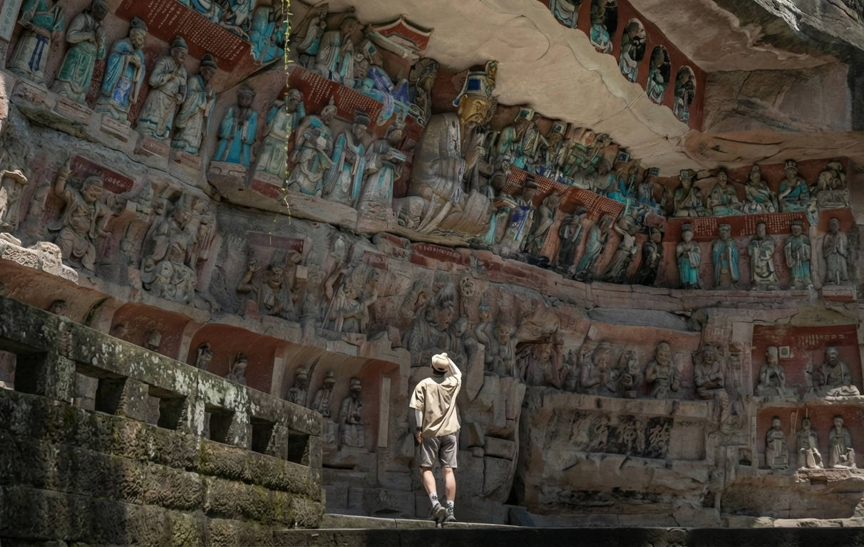
กลางวัน | รับประทานอาหารกลางวัน ณ ภัตตาคาร (มื้อที่ 10)
บ่าย | นำท่านเดินทางกลับ เมืองฉงชิ่ง จากนั้นนำท่านอิสระช็อปปิ้ง ณ ถนนคนเดินเจี่ยฟ่างเป่ย ใจกลางฉงชิ่งที่ชีพจรไม่เคยหลับใหล ณ ศูนย์กลางของความคึกคักนี้ มี อนุสาวรีย์ปลดแอก ตั้งตระหง่านเป็นแกนกลาง เรื่องราวคือการเดินทางของฉงชิ่ง จากเมืองที่ผ่านร้อนผ่านหนาวในหน้าประวัติศาสตร์ สู่การเป็นมหานครแห่งอนาคต อนุสาวรีย์แห่งนี้ยืนเป็นพยานเงียบๆ ท่ามกลางตึกระฟ้าที่ทันสมัย ห้างสรรพสินค้าหรูหรา และแสงสีนีออนที่สาดส่องแข่งกับดวงดาวในยามค่ำคืน ทันทีที่ก้าวเข้ามา คุณจะรู้สึกได้ถึงพลังงานที่มองไม่เห็น คือเสียงพูดคุยของผู้คน เสียงเพลงที่ดังมาจากร้านค้า และกลิ่นหอมของสตรีทฟู้ดที่ลอยมาทักทาย พร้อมกับสตรีทสไตล์ที่จัดจ้านและเป็นตัวของตัวเองที่สุดของชาวฉงชิ่ง ผู้คนแต่งตัวกันอย่างสนุกสนาน สะท้อนให้เห็นถึงความมั่นใจและชีวิตชีวาของเมือง
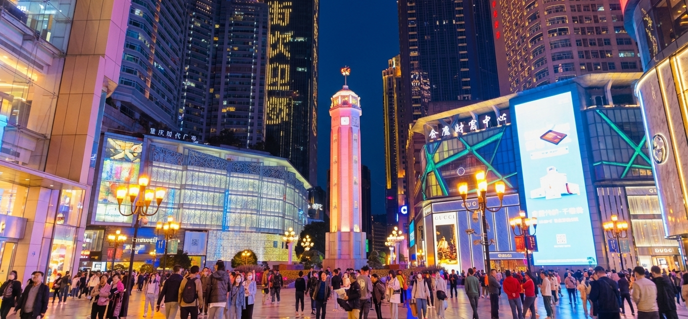
นำท่านเช็คอิน ณ หอศิลป์แห่งฉงชิ่ง สถานที่ซึ่งตัวอาคารนั้นก็คืองานศิลปะชิ้นเอกชิ้นแรกที่ท่านจะได้พบ
อาคารอันโดดเด่นด้วยรูปลักษณ์ของกล่องไม้ขีดไฟของยักษ์ หรือมัดตะเกียบขนาดมหึมาที่ถูกวางทิ้งไว้ใจกลางเมือง เปลือกนอกของอาคารทั้งหมดถูกห่อหุ้มด้วยแท่งสี่เหลี่ยมสีแดงอิฐที่เรียงตัวกันในแนวตั้งอย่างเป็นระเบียบแต่ทรงพลัง สร้างลวดลายของแสงและเงาที่เปลี่ยนแปลงไปตลอดทั้งวัน รูปทรงที่คล้ายตะเกียบหรือป่าไผ่ คือการคารวะต่อวัฒนธรรมตะวันออกและธรรมชาติของภูมิภาค ผสานกับการตีความสถาปัตยกรรม "เตี้ยวเจี่ยวโหล" หรือบ้านเรือนบนเสาสูงที่ชาวบ้านในอดีตสร้างบนหน้าผาสูงชัน ให้ออกมาในรูปแบบที่ร่วมสมัย ฉาบด้วยสีแดง สีของความเผ็ดร้อนจากเครื่องเทศ "หม่าล่า" คือสีของพลัง ความกล้าหาญ และจิตวิญญาณที่ไม่เคยยอมแพ้ของชาวฉงชิ่ง (ไม่เข้าชมภายในพิพิธภัณฑ์)
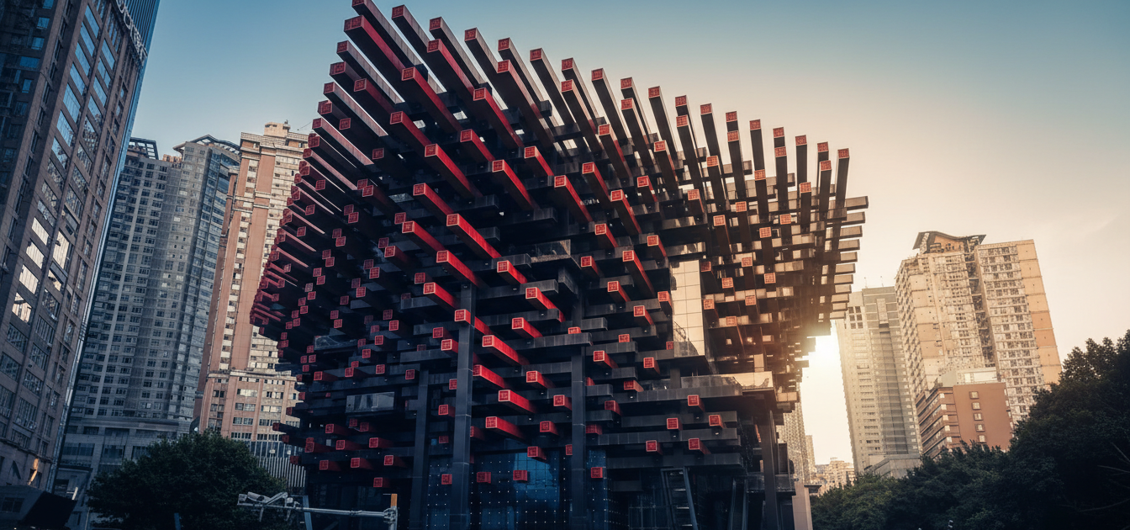
 | นำท่านเช็คอิน หงหยาต้ง หมู่ตึกโบราณสไตล์ "เตี้ยวเจี่ยวโหล" ที่ปลูกสร้างซ้อนกันเป็นชั้นๆ อย่างน่าทึ่งบนหน้าผาสูงชัน สะท้อนถึงภูมิปัญญาของชาวปาหยี ในอดีตที่สามารถสร้างบ้านเรือนให้กลมกลืนไปกับธรรมชาติอันสูงชันของฉงชิ่ง เมื่อดวงอาทิตย์ลับขอบฟ้าและโคมไฟสีทองนับพันดวงถูกจุดขึ้นพร้อมกัน... ที่นี่จะกลายร่างเป็นพระราชวังแห่งแสงสีที่ราวกับหลุดออกมาจากโลกแห่งจินตนาการ แสงสีทองอร่ามที่ส่องสว่างออกมาจากอาคารไม้แต่ละชั้น ตัดกับท้องฟ้ายามค่ำคืนและเงาสะท้อนบนผิวน้ำ เป็นภาพที่งดงามราวกับมีมนต์สะกด และทำให้ทุกคนที่ได้เห็นต่างนึกถึงฉากในภาพยนตร์แอนิเมชันเรื่องดังอย่างจับใจ
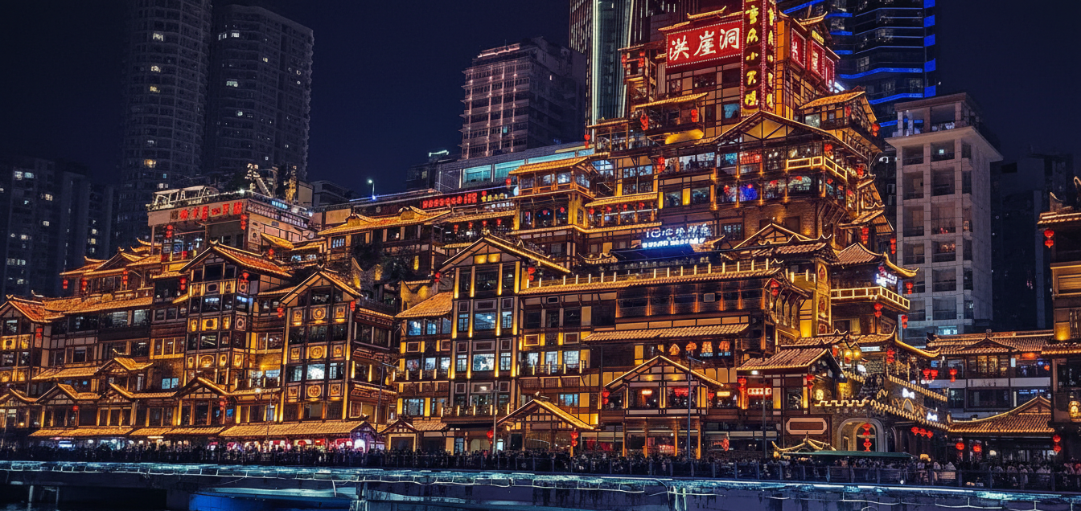
ค่ำ | อิสระอาหารเย็นตามอัธยาศัย เพื่อให้ท่านได้เลือกชิมสตรีทฟู้ดและร้านอาหารพื้นเมืองมากมายที่ซ่อนตัวอยู่ในตึกโบราณแห่งนี้
 | สมควรแก่เวลานำท่านเดินทางสู่ที่พัก
ที่พัก | HOLIDAY INN EXPRESS CHONGQING JIANGBEI HOTEL หรือเทียบเท่าระดับ 4 ดาว (มาตรฐานประเทศจีน)
วันที่หก | ตรอกโบราณสือปาที – จัตุรัสราฟเฟิล- ห้าง THE RING MALL - ฉงชิ่ง (สนามบินฉงชิ่งเจียงเป่ย) - กรุงเทพฯ (สุวรรณภูมิ) (CZ2361: 21.15-23.30)
เช้า | รับประทานอาหารเช้า ณ ห้องอาหารของโรงแรม (มื้อที่ 11)
 | ระหว่างวันนำท่านแวะชม ตรอกบันได 18 ขั้น ตรอกบันไดที่เปรียบเสมือนเส้นเลือดที่เชื่อมโยงระหว่างตอนบนและตอนล่างของเมือง ทั้งยังเชื่อมต่อระหว่างปัจจุบันและอดีตได้อย่างลงตัว ในอดีต ที่นี่เคยเป็นย่านที่อยู่อาศัยที่เปี่ยมด้วยชีวิตชีวาและสะท้อนภาพของ "เมืองเก่าฉงชิ่ง" ที่ชัดเจนที่สุด ตลอดการเดินทา ท่านจะเดินทางผ่านขั้นบันไดสูงชันที่เต็มไปด้วยบ้านเรือนไม้เล็กๆ ร้านตัดผม โรงน้ำชา และเสียงจอแจของผู้คนที่ใช้เส้นทางนี้ในชีวิตประจำวัน ที่นี่คือที่ที่ความทรงจำในวัยเด็กของชาวเมืองหลายต่อหลายรุ่นได้ถือกำเนิดขึ้น แม้กาลเวลาจะทำให้ภาพในอดีตเลือนลางไป แต่จิตวิญญาณได้ถูกปลุกให้ฟื้นคืนชีพขึ้นมาใหม่ด้วยการบูรณะและสร้างสรรค์ขึ้นใหม่รูปแบบที่งดงามและน่าประทับใจ
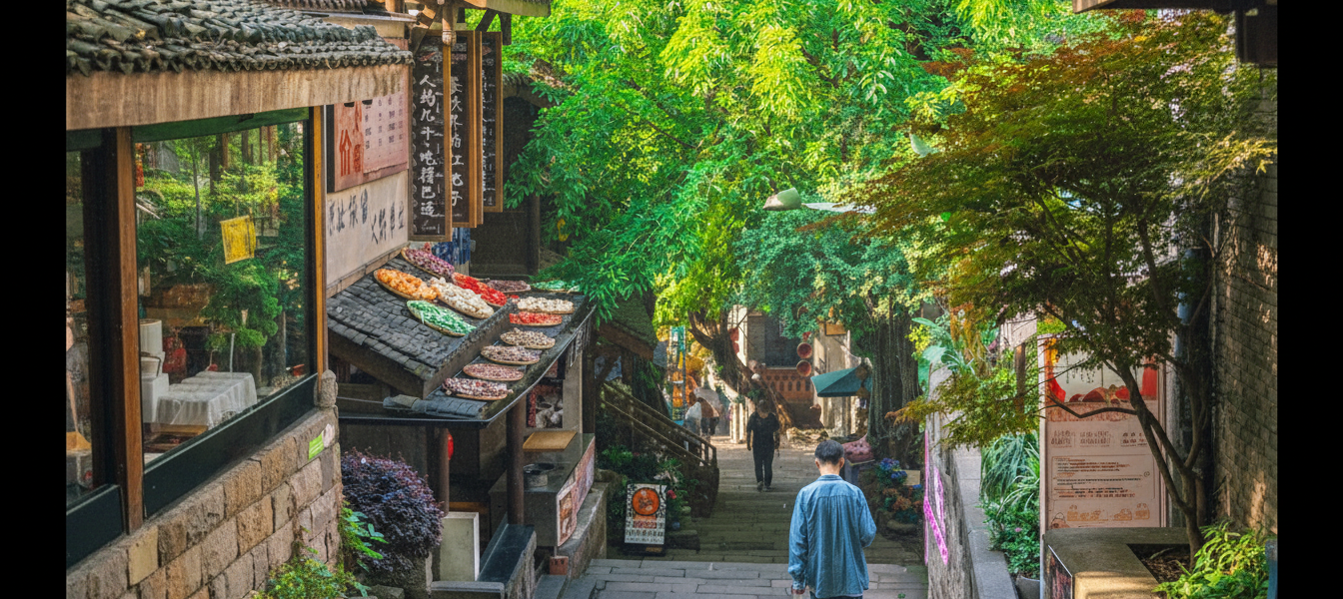
 | สำหรับท่านที่ชื่นชอบการจิบเบียร์เคล้าบรรยากาศเสมือนตลาดหุ้นใจกลางฉงชิ่ง มีสถานที่แห่งหนึ่งที่ผสมผสานวัฒนธรรมเบียร์เข้ากับความตื่นเต้นของโลกการเงินได้อย่างลงตัว "เทรดเดอร์เบียร์" ที่นี่ไม่ใช่แค่บาร์เบียร์ธรรมดา แต่เป็นประสบการณ์ที่น่าตื่นตาตื่นใจ ซึ่งจำลองบรรยากาศของตลาดหลักทรัพย์มาไว้ในโลกของเครื่องดื่ม ด้วยแนวคิดสุดสร้างสรรค์ที่ราคาเบียร์แต่ละชนิดจะผันผวนขึ้นลงตามความต้องการของลูกค้าแบบเรียลไทม์ ทำให้การมาเยือนที่นี่เปรียบเสมือนการได้เป็น "" ที่ต้องคอยจับตาดูความเคลื่อนไหวของราคาเพื่อจะได้จิบเบียร์แก้วโปรดในราคาที่ดีที่สุด ราคาทัวร์ไม่รวมค่าเบียร์ ราคาเริ่มต้น 24 หยวน ต่อ 500 มิลลิลิตร
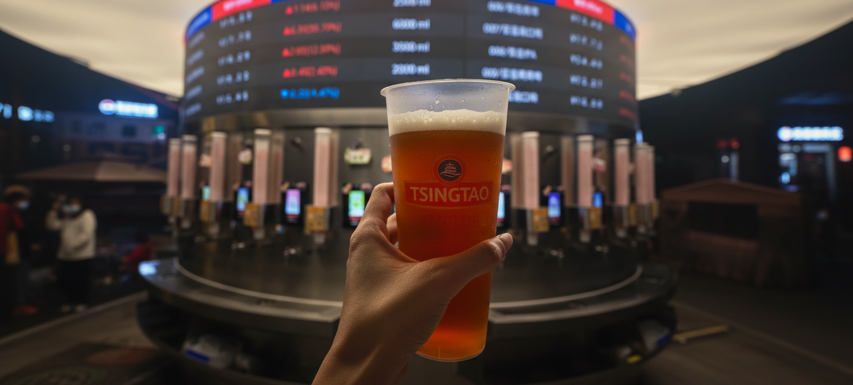
กลางวัน | รับประทานอาหารกลางวัน ณ ภัตตาคาร (มื้อที่ 12)
บ่าย | นำท่านเช็คอิน ณ ห้าง THE RING MALL นิยามใหม่ของศูนย์การค้า ที่ซึ่งจินตนาการและความล้ำสมัยได้ก้าวไปอีกขั้น ถึงขั้นที่ท่านสามารถเดินช็อปปิ้งไปพร้อมกับการชมความยิ่งใหญ่ของธรรมชาติ หัวใจของสถานที่แห่งนี้คือ "ป่าแนวตั้งในร่มขนาดมหึมา" ที่สูงตระหง่านถึง 42 เมตรใจกลางตัวอาคาร จินตนาการถึงการเดินอยู่บนสะพานแขวนที่ทอดผ่านม่านน้ำตกซึ่งไหลลงมาจากชั้นบนสุด สองข้างทางคือพืชพรรณเขตร้อนนานาชนิดที่เขียวชอุ่มราวกับป่าดิบชื้นจริงๆ แสงธรรมชาติที่ส่องลงมาจากหลังคากระจกยิ่งทำให้ที่นี่ดูราวกับโอเอซิสแห่งโลกอนาคต เป็นการผสมผสานที่น่าทึ่งระหว่างโลกแห่งแฟชั่นและพลังแห่งธรรมชาติ ที่แสดงให้เห็นถึงความคิดสร้างสรรค์อันไร้ขีดจำกัดของมหานครฉงชิ่ง
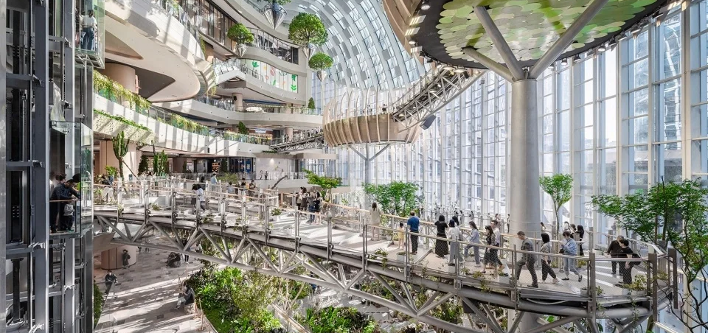
 | สมควรแก่เวลานำท่านเดินทางสู่สนามบินฉงชิ่ง นำท่านเช็คอินและโหลดสัมภาระ ณ เคาน์เตอร์ สายการบิน ไชน่าเซาเทิร์น จากนั้นผ่านขั้นตอนตรวจคนเข้าเมือง
21.15 น. | เดินทางกลับจาก สนามบินฉงชิ่งเจียงเป่ย สู่ กรุงเทพฯ (สนามบินสุวรรณภูมิ) โดย สายการบิน ไชน่า เซาเทิร์น เที่ยวบินที่ CZ2361 ** ไม่มีอาหารบนเครื่อง **
23.30 น. | เดินทางกลับถึง สนามบินสุวรรณภูมิ โดยสวัสดิภาพ พร้อมความประทับใจในการเดินทาง
